’s-Hertogenbosch
Hinthamerstraat 201

Kadastraal : ’s Hertogenbosch, H-3969  Monumentnr. : SOM0594  Huidige functie : winkel-woning | Bouwjaar : XVI-XVII, voorgevel ca.1800  Architect :  Oorspr.functie : woon-werkhuis

Verbouwingen : 1953, 1965, ca.2004
Archief : Gemeente ’s-Hertogenbosch, afdeling BAM
Datum document: 08-05-2007

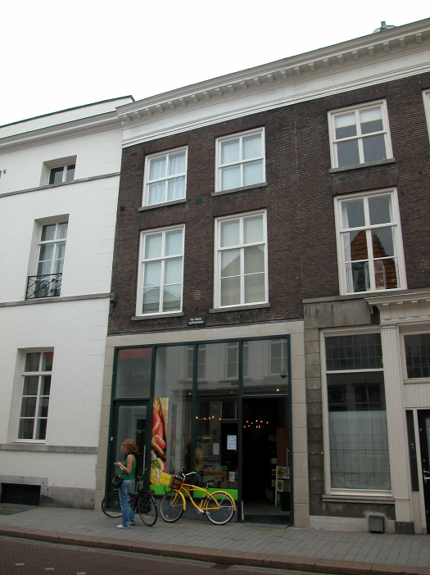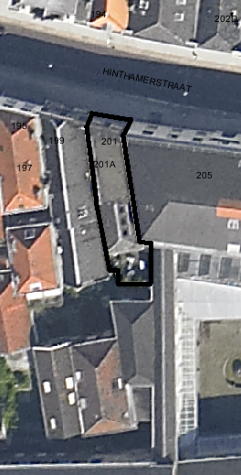
globale aanduiding van het perceel

Context

(Bouw)historie:
Het pand Hinthamerstraat 201, vanouds genaamd “de Twee Scheren”, dateert in kern uit de 16de-17de eeuw, en heeft een bakstenen lijstgevel van rond 1800, met een recente winkelpui.
In 1953 kreeg het pand een nieuwe winkelpui en werd de winkel, die eerst alleen voorin het pand was gevestigd, uitgebreid tot de hele begane grond. Hiervoor moest de kelder onder het achterhuis, waarvan het gewelf boven het straatpeil uitstak, gesloopt worden. De kelder werd ook dichtgestort. In de hoek rechts achter in het pand is een nieuwe trap naar de verdieping gebouwd. In 1965 zijn op de zolder van het voorhuis twee slaapkamers ingebouwd. In 1970 is de voorgevel gerenoveerd en voorzien van empire schuiframen. Rond 2004 is het pand verbouwd, waarbij er een nieuwe winkelpui werd geplaatst en een eigen woningopgang werd gecreëerd links voorin het pand. Vermoedelijk is toen ook het dak van het voorhuis afgeplat.

Ligging:
Het pand is gelegen aan de zuidzijde van de Hinthamerstraat in een gesloten gevelwand. De Hinthamerstraat is al sinds de late 12de eeuw een van de drie belangrijke straten die het centrum van de stad (de Markt) met het omliggende gebied verbinden.
Bij de stadsuitbreiding in de eerste helft van de 14de eeuw kwam de Hinthamerstraat binnen de stadsmuren te liggen. Een deel van de straat zal echter al eerder bebouwd zijn geweest, en mogelijk geldt dat ook voor het onderhavige perceel.
Aan de achterzijde bevindt zich een eenlaags aanbouw met plat dak aan de linkerkant (oostkant) van het perceel, dat hier met een sprong iets naar links verbreed maar vervolgens naar achter toe smaller wordt. Rechts van de aanbouw en erachter ligt een klein L-vormig open plaatsje. Daarachter staat een gebouw dat bij het oostelijke buurperceel nr.203-205 behoort. Volgens de kadastrale kaart van 1823 hoorde het achterliggende gedeelte destijds nog tot het onderhavige perceel, dat toen ongeveer even lang was als de percelen ten westen.

Beschrijving

Algemeen (hoofdvorm, kap):
Het pand is gebouwd op een langwerpige plattegrond die achter de voorgevel schuin naar links loopt. Het bestaat uit een voorhuis met vast achterhuis. Het gebouw heeft een hoge begane grond die in het achterhuis onderkelderd is, maar de kelder is dichtgestort. In het voorhuis is er een verdieping en een zolder met borstwering, terwijl er in het achterhuis een veel lagere verdieping is met een ook een lagere zolder. Het voorhuis heeft een plat dak, en het achterhuis een zadeldak met een schild aan de achterzijde, gedekt met gesmoorde pannen. In het linker dakvlak zitten een drietal dakramen.

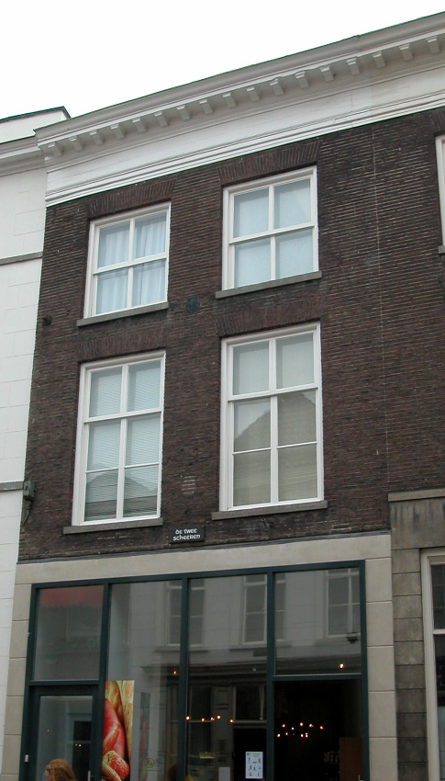

Voorgevel:
De voorgevel is een symmetrische bakstenen lijstgevel van rond 1800, met op de hoge begane grond een recente winkelpui. Rond de pui die grotendeels uit glas bestaat en die rechts de winkelingang en links de woningingang bevat, is er een dunne gepleisterde omlijsting met horizontale schijnvoegen. Boven de pui is de gevel uitgevoerd in baksteen in staand verband, met knipvoegen met zeer dunne stootvoegen. De gevelindeling en materialisering sluiten zeer nauw aan op die van het rechter buurpand nr.199, maar er is wel een bouwnaad tussen de gevels. Op de eerste en tweede verdieping zijn er twee vensters met hardstenen lekdorpels onder anderhalf-steens strekse bogen. De vensters zijn gevuld met kozijnen met duivenjager-profiel, zesruits schuiframen met brede middenroede op de verdieping en vierruits schuiframen op de zolder. De gevel wordt afgesloten door een classicistisch hoofdgestel met een houten fries en een geprofileerde houten kroonlijst op blok-consoles met ojiefprofiel.

Zijgevels:
Het pand wordt aan beide zijden begrensd door bebouwing.

Achtergevel:
Volgens de bouwtekening uit 1953 werd in de achtergevel op de begane grond een groot venster gemaakt om het achterste gedeelte van de uitgebreide winkel van daglicht te voorzien. Op de verdieping bevindt zich een klein venster met vierruits schuifraam. Langs de bovenrand van de gevel loopt een eenvoudige gootlijst.

Ruimtelijke indeling:
In 1953 is de begane grond tot een grote ruimte uitgebroken en is de kelder onder het achterhuis dichtgestort. Rond 2004 is er links voorin een trapportaal naar de verdieping gebouwd. De indeling op de verdiepingen moet ook gewijzigd zijn aangezien de trap zich eerst rechts achterin het pand bevond. De voorhuis-achterhuis-indeling is op de verdiepingen waarschijnlijk nog bewaard.

Constructies:
Getuige een schetsmatige tekening naar aanleiding van een opname door de afdeling BAM in 1974 zijn er in het voorhuis samengestelde balklagen verdeeld in drie balkvakken. Deze bestaan uit eiken moer- en kinderbinten en sleutelstukken met gesneden acanthusblad-motief alsmede een console met een gesneden hoofd. De kap op het voorhuis was destijds nog oud, maar later is deze vervangen door een plat dak.

Interieurelementen:
Over de interieurelementen is geen documentatie voorhanden.

Erf, bijgebouwen, diversen:

Motivering voor plaatsing op de gemeentelijke monumentenlijst

1. Architectonische en stedenbouwkundige waarden
Het pand Hinthamerstraat 201 heeft stedenbouwkundige waarde vanwege de samenhang met de historische gebouwde omgeving en de historische perceelsstructuur. De gevelwanden van de Hinthamerstraat vormen vrijwel in hun geheel een fraai historisch ensemble. Daarnaast heeft het pand aanmerkelijke architectonische waarde vanwege de historische bouwmassa en de fraaie bakstenen lijstgevel van rond 1800. De voorgevel heeft in het bijzonder ensemblewaarde in samenhang met het rechter buurpand nr.199, dat grotendeels in dezelfde vormen en materialen is uitgevoerd.

2. Bouw- en/of kunsthistorische waarden
Het pand heeft bouwhistorische waarde omdat het nog duidelijk herkenbaar is als historisch huis met een kern die uit 16de–17de eeuw dateert, onder andere herkenbaar aan de balklagen met moer- en kinderbalken en consoles. In deze kern zijn naderhand bij diverse verbouwingen wijzigingen aangebracht. Meest opvallende element hiervan is de lijstgevel van rond 1800.

3. Cultuurhistorische waarden
Het gebouw heeft cultuurhistorische waarde als zijnde een in kern 16de-17de-eeuws woon-werkhuis waarin diverse vernieuwingen herkenbaar zijn uit verschillende historische perioden.

Het object Hinthamerstraat 201, bestaande uit een in kern 16de-17de-eeuws voorhuis met vast achterhuis en bakstenen lijstgevel van rond 1800 is op basis van bovenstaande criteria beschermenswaardig als gemeentelijk monument in de gemeente ‘s-Hertogenbosch

